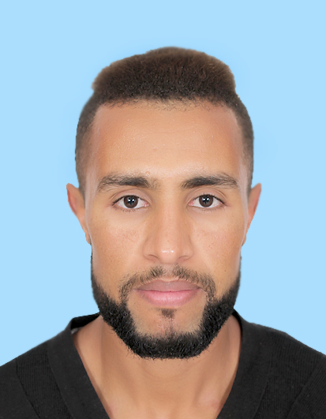

Mohamed CHEKAFI
Né Le 14/05/1986

Marocaine ; célibataire
Adresse : DR.bredjat M.BALKSIRAI
: 0670186734
CIN : GN195181

Formation de Diplômes

- Diplôme Technicien en construction Métallique à ISTA Maamora (2010 / 2011)
- Formation 3 moi : de logiciels de dessin 2D et 3D Auto CAD (2011 / 2012)
- Formation 3 moi : de TeKLA Structure (2012 / 2013)
- Niveau Baccalauréat Science (2008 / 2009)

EXPERIENCES PROFESSIONELLES

- 4 moi de stage bureau étude au sein société Mr Benchalha fin de formation à Kenitra
- 4 moi de stage au sein société zone industrielle Kenitra(2011 / 2012)
- 1 année de travail au sein société Manpower Kenitra (2013 / 2014)
- 5 moi de travail la societé sécurité protectas
- 2 anneé de travail la societé DELPHI kénitra

LANGUE ET INFORMATIQUE

Bureautique: Word; Excel: power point.

LANGUE

- Arabe : langue maternelle. . .
- Français : bon
- Anglais : moyen
Aptitudes professionnelles
- Sportif ; Esprit de Groupe ; Sens des Responsabilités.

